POUR DIFFUSION IMMÉDIATE

LE JEU DE RÔLE TACTIQUE TRIANGLE STRATEGY SERA DISPONIBLE SUR PC LE 13 OCTOBRE

Les précommandes numériques sont ouvertes sur Steam

LONDRES, le 13 septembre 2022 -- Square Enix Ltd., a annoncé que le jeu de rôle tactique au tour par tour TRIANGLE STRATEGY™ sortira sur PC (Steam®) le 13 octobre 2022. TRIANGLE STRATEGY, qui a reçu un bon accueil sur Nintendo Switch™ lors de sa sortie en mars 2022, est un RPG tactique en HD-2D palpitant de l'équipe de développement récompensée à l'origine d'OCTOPATH TRAVELER™ et BRAVELY DEFAULT™. Il propose un système de combat stratégique au tour par tour, une histoire profonde aux multiples embranchements et place les joueurs devant des choix cornéliens. Les précommandes sont ouvertes sur Steam !

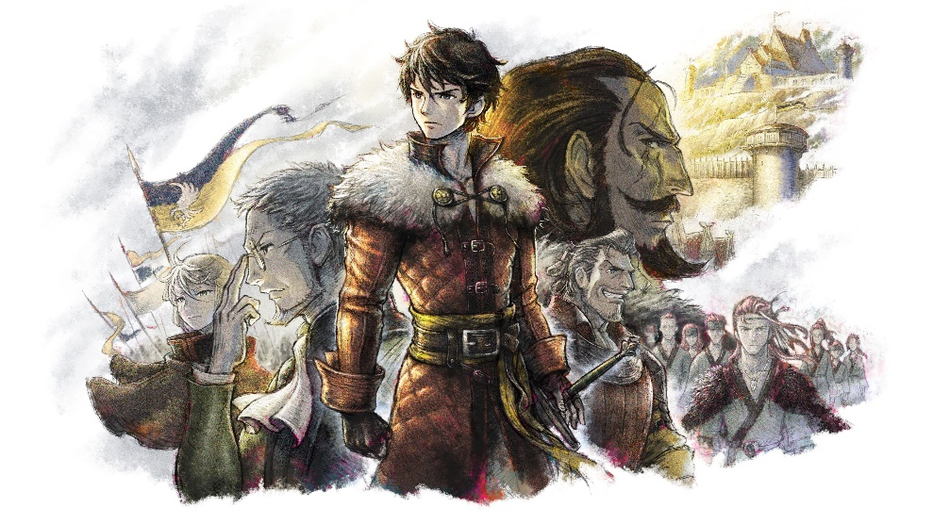
La bande-annonce TRIANGLE STRATEGY™ | est disponible ici : https://youtu.be/eNqo4Q0YXO0
TRIANGLE STRATEGY se déroule sur le continent de Norzélia, qui abrite trois puissants royaumes en conflit ; Glenbrook, Aesfrost, et Hyzante ; dont le destin repose entre les mains des joueurs. Trente ans après la fin de la Grande Guerre du sel et du fer, ils guideront Serenor Wolffort, le protagoniste, et ses fidèles compagnons : son ami d'enfance, le prince Roland, sa fiancée, la princesse Frédérica Aesfrost, et le majordome de la maison Wolffort, Benedict ; à travers le nouveau conflit qui fait rage.

TRIANGLE STRATEGY propose un système de combat tactique sophistiqué qui repose sur un environnement de jeu de rôle riche et interactif. Les joueurs pourront :
- Choisir entre trois philosophies ; le Pragmatisme, l'Éthique, et la Liberté ; pour contribuer à l'évolution de l'histoire
- Créer leur équipe de combat à partir de trente personnages
- Tirer parti des caractéristiques et du nombre de déplacements de chaque personnage, et utiliser les attaques et compétences spéciales qui consomment la réserve limitée mais rechargeable de points de tactique de chaque personnage ;
- Faire évoluer les personnages en les faisant combattre afin d'améliorer leurs caractéristiques et de débloquer de nouvelles attaques et compétences spéciales ;
- Améliorer les caractéristiques individuelles et les classes des personnages pour les rendre plus efficaces.

Les personnes qui achèteront ou précommanderont les Éditions Standard ou Deluxe de TRIANGLE STRATEGY avant le 13 octobre 2022 sur PC recevront une remise de précommande de 10 %. TRIANGLE STRATEGY sera également disponible dans un bundle incluant l'Édition numérique deluxe de VARIOUS DAYLIFE sur PC via le magasin Steam. Les personnes qui achètent ce bundle sur PC (Steam) recevront d'une remise de 10 % sur l'Édition numérique deluxe de TRIANGLE STRATEGY incluse dans le lot, puis une remise de 29 % sur le bundle entier, qui inclut un artbook numérique de VARIOUS DAYLIFE, à la sortie de TRIANGLE STRATEGY sur PC, le 13 octobre 2022.*

*Dans les points de vente participants uniquement.

TRIANGLE STRATEGY a été classé PEGI 12. De plus amples informations sont disponibles ici : https://www.square-enix-games.com/fr_FR/games/triangle-strategy

Liens associés :
Site officiel :
Twitter : https://www.twitter.com/SquareEnix
Facebook : https://www.facebook.com/SquareEnix
YouTube : https://www.youtube.com/SquareEnixNA
#TriangleStrategy

À propos de Square Enix, Ltd.
Square Enix Ltd., rattachée à l’unité commerciale de Square Enix Europe, publie et distribue des contenus de divertissement édités par le groupe SQUARE ENIX® et TAITO® en Europe et dans la zone PAL. Le groupe Square Enix peut s'enorgueillir de posséder les droits de produits tels que : FINAL FANTASY®, qui s’est vendu à plus de 173 millions d’exemplaires dans le monde entier, DRAGON QUEST® qui s’est vendu à plus de 85 millions d’exemplaires, et le légendaire SPACE INVADERS®. Square Enix Ltd. est une filiale en propriété exclusive basée à Londres de Square Enix Holdings Co., Ltd.

Plus d’informations sur Square Enix Ltd. sont disponibles à l’adresse suivante : http://www.square-enix.com/eu/fr/

# # #

© 2022 SQUARE ENIX CO., LTD. Tous droits réservés.

